Matematik HF 0-C

Efteråret 2025
GeoGebra og Word
Din genvej til flotte matematikopgaver.

Esbjerg Gymnasium

GeoGebra som tegneprogram. 1
Øvelser til GeoGebra 2
Lineær regression 6
Øvelser i GeoGebra under emnet ”Lineær regression” 7
Professionelle afleveringer skrevet i Word og omsat til PDF. 9
Genveje i matematikfelterne 9
Øvelser i matematikfelter i Word 10
Tjekliste til en god aflevering 11
Udleveret eksamensopgave 12
Besvarelsen 13
Word matematikfelt-genveje 15

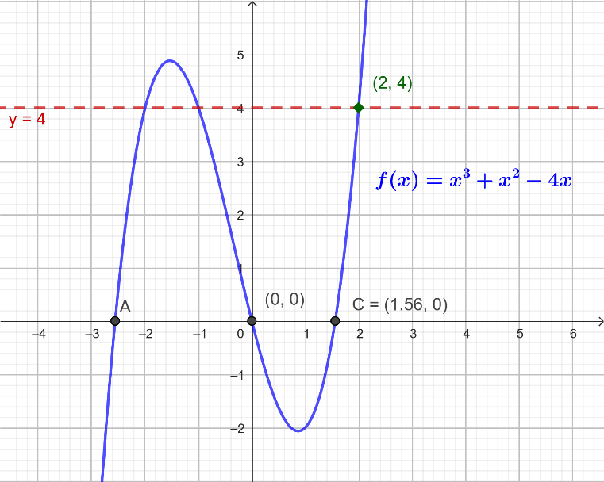
GeoGebra som tegneprogram.
GeoGebra er et program, der hjælper dig med matematik. Du kan for eksempel bruge det til at tegne grafer.

På de næste sider får du nogle øvelser, hvor du lærer at bruge GeoGebra.
Øvelserne passer til GeoGebra Classic 6.

Her du ikke downloadet programmet kan det ske på denne side
https://geogebra.github.io/docs/reference/en/GeoGebra_Installation/
Husk at vælge GeoGebra Classic 6 og den rigtige version til din computer. Vi kommer gerne rundt og hjælper med at installere programmet, hvis du har brug for det.

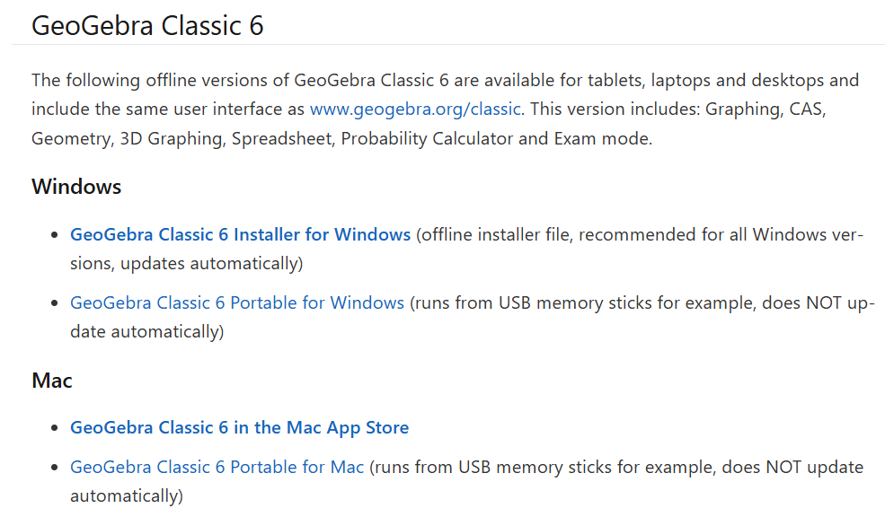

Øvelser til GeoGebra
TIP: Arbejd gerne sammen med en anden. I skal svare på alle spørgsmålene undervejs.

Øvelse 1 - rette linjer og skæringspunkter
- Tegn en linje med forskriften $y=2x+4$
- Afsæt det punkt på grafen hvor $x=2$. Hvad er $y$-værdien i dette punkt?
$$y=$$

- Flyt punktet så $x=-1$. Hvad er $y$-værdien i dette punkt?
$$y=$$

- Find skæringen med $x$-aksen
$$( , )$$
- Find skæringen med $y$-aksen
$$( , )$$
- Tegn en linje med forskriften $y=-2x+5$ i samme koordinatsystem.
- Afsæt det punkt på grafen hvor $y=-2$. Hvad er $x$-værdien i dette punkt?
$$x=$$
- Flyt punktet så $y=2$. Hvad er $x$-værdien i dette punkt?
$$x=$$
- Find skæringen med $x$-aksen
$$( , )$$
- Find skæringen med $y$-aksen
$$( , )$$
- Find skæringen mellem de to linjer
$$( , )$$

Øvelse 2 - punkter, linje og forskrift
- Afsæt to punkter: $A\left(1,1\right)$ og $B\left(2,4\right)$
- Tegn en linje gennem disse to punkter.
- Anvend værktøjet ”hældningen”. Hvad er hældningstallet for linjen?
$$a=$$
- Få GeoGebra til at markere skæringspunktet mellem linjen og $y$‐aksen.
$$( , )$$
- Aflæs begyndelsesværdien for grafen
$$b=$$
- Hvad er forskriften for linjen?
- Gør linjen stiplet og rød

Øvelse 3 - grafisk løsning af opgaver
- Tegn en linje med forskriften $f(x)=\frac{1}{2}x-2$
- Tegn linjen $x=2$ og lav linjen stiplet og grøn
- Bestem $f(2)$ grafisk, dvs. find skæringspunktet mellem grafen og linjen du tegnede
i b).
$$f\left(2\right)=$$
- Tegn linjen $y=2$ og lav linjen prikket og blå.
- Bestem $f\left(x\right)=2$ grafisk dvs. find skæringspunktet mellem grafen og linjen du tegnede i d)
$$x=$$

Øvelse 4 - konstruktion og tekstfelter
- Tegn en linje med en længde på præcis 8cm
(Punkterne på linjen her bør hedde A og B)
- Tegn en linje med en længde på præcis 3cm
(Punkterne på linjen her bør hedde C og D)
- Forbind A og C med en linje – Gør denne linje stiplet
- Forbind B og D med en linje – Gør denne linje rød
- Angiv længden af den stiplede linje
- Angiv længden af den røde linje
- Åbn et tekstfelt og skriv svarene på spørgsmål e og f.

Lineær regression
Lineær regression er en metode, hvor vi prøver at finde en ret linje, der passer bedst til nogle punkter i et koordinatsystem.
Vi har to ting:
- $x$ (den uafhængige variabel) – det vi selv vælger.
- $y$ (den afhængige variabel) – det vi måler eller får som resultat.
Vi tegner punkterne, og så finder vi den linje, der ligger tættest på alle punkterne. Den linje kan bruges til at forudsige nye værdier.

Før computere og programmer som GeoGebra fandtes, lavede man lineær regression i hånden. Man tegnede punkterne i et koordinatsystem på millimeterpapir og forsøgte at finde den rette linje, der passede bedst til punkterne. Ofte brugte man lineal og justerede, så linjen lå nogenlunde midt mellem punkterne. Hvis man ville være mere præcis, tegnede man hældningen og skæringspunktet ved hjælp af formler og beregninger. Det to lang tid og krævede tålmodighed, især hvis der var mange punkter.
I dag behøver vi ikke længere at tegne punkter og linjer i hånden. Med programmer som GeoGebra kan vi hurtigt og præcist lave lineær regression. GeoGebra beregner selv den bedste linje og viser både forskriften og grafen. Det sparer tid og gør det nemt at arbejde med flere data og lave flotte dokumentationer.

I dette afsnit skal du forsøge at lave et par pæne opgaver i emnet ”Lineær regression”. Du skal her lære at kombinere udregninger i GeoGebra med Words pæne opstilling vha. funktionerne under ”Ligning”.

Øvelser i GeoGebra under emnet ”Lineær regression”

Øvelse 5 - Fælles på holdet
- Åbn regnearket og indsæt følgende tabel med $x$-værdierne i kolonne $A$ og $y$-værdierne i kolonne $B$
$$x$$ | $$0$$ | $$2$$ | $$4$$ | $$6$$ | $$8$$ | $$10$$
$$y$$ | $$-3$$ | $$5$$ | $$9$$ | $$11$$ | $$17$$ | $$22$$

- Linjen, der går gennem disse punkter, kalder vi for $f(x)$. Benyt lineær regression til at bestemme forskriften for $f$.
$$f\left(x\right)=$$

- Kopier grafen til ”Tegneblokken” og gør grafen pæn.
- Bestem grafisk $f(1)$
$$f\left(1\right)=$$

- Bestem grafisk $f\left(x\right)=14$
$$x=$$

Øvelse 6
- Åbn regnearket og indsæt følgende tabel med $x$-værdierne i kolonne $A$ og $y$-værdierne i kolonne $B$
$$x$$ | $$1$$ | $$3$$ | $$5$$ | $$7$$ | $$9$$ | $$11$$
$$y$$ | $$45$$ | $$40$$ | $$33$$ | $$28$$ | $$20$$ | $$15$$

- Linjen, der går gennem disse punkter, kalder vi for $f(x)$. Benyt lineær regression til at bestemme forskriften for $f$.
$$f\left(x\right)=$$

- Kopier grafen til ”Tegneblokken” og gør grafen pæn.
- Bestem grafisk $f(4)$
$$f\left(4\right)=$$

- Bestem grafisk $f\left(x\right)=25$
$$x=$$

Professionelle afleveringer skrevet i Word og omsat til PDF.
Når du skriver opgaver i Word, er det vigtigt at bruge matematikfelterne. De gør dine formler pæne og letlæselige, og det ser langt mere professionelt ud end almindelig tekst. Det hjælper også med at undgå fejl i brøker, potenser og symboler.
Når opgaven er færdig, skal du gemme den som PDF, så layoutet ikke ændrer sig, når du sender den. PDF sikrer, at din aflevering ser ens ud på alle enheder - således at det du afleverer, også er det som din lærer eller censor ser.

En god aflevering indeholder altid tre vigtige punkter:
- Præsentation
- Dokumentation
- Konklusion
Du er nu godt på vej til at lave afleveringer, der ser professionelle ud! For at komme helt i mål, skal du lære at skrive dine formler korrekt – og det er faktisk nemmere, end du tror.
Matematikfelterne i Word hjælper dig med at få styr på brøker, potenser og symboler, så din opgave ser flot og overskuelig ud.
På næste side finder du nogle øvelser, hvor du kan prøve det af. Jo mere du øver dig, jo lettere bliver det at lave en aflevering, der imponerer både dig selv og din lærer.

Genveje i matematikfelterne
Når du arbejder med matematikfelterne i Word, kan tastaturgenveje gøre arbejdet meget hurtigere og mere overskueligt. På s. 15 er der en tabel med nogle nyttige genveje - det er ikke alle der er opskrevet, men fælles for dem er at de først virker når der trykkes på mellemrumstasten.

Øvelser i matematikfelter i Word

Øvelse 7 - Fælles på holdet.
- Åbn et nyt dokument i Word.
- Indsæt et matematikfelt, dette kan gøres på flere måder
- Find fanen ”Indsæt” og tryk på ”Ligning”, der er markeret med et stort $π$.
- Har du WordMat kan du enten bruge tastaturgenvejen ”Alt M” eller finde ”Ligning” under fanen ”WordMat”
- Skriv i matematikfeltet
$$x·5=17·\left(x-\frac{4}{7}\right)$$
- Skift linje og skriv i et nyt matematikfelt:
$$b=y_{2}-a·x_{1}$$
- Skrift linje og skriv i et nyt matematikfelt:
$$a=\frac{y_{2}-y_{1}}{x_{2}-x_{1}}$$
- Skift linje og skriv i et nyt matematikfelt:
$$4·x^{2}+\log\left(4\right)$$

Øvelse 8
Matematikfeltet kan også benyttes til at skrive pæne reaktionsskemaer i NF - det prøver vi også lige
- Åbn et nyt dokument i Word og indsæt et matematikfelt.
- Skriv:
$$Ag^{+}\left(aq\right)+Cl^{-}\left(aq\right)→AgCl(s)$$
- Skift linje og skriv i et nyt matematikfelt:
$$C_{7}H_{16}\left(l\right)+11 O_{2}→7 CO_{2}\left(g\right)+8 H_{2}O\left(g\right)$$
- Skift linje og skriv i et nyt matematikfelt:
$$Fe^{3+}\left(aq\right)+PO_{4}^{3-}\left(aq\right)→FePO_{4}(s)$$

Nu har du prøvet at skrive i matematikfelter i Word og du ved, hvad en aflevering skal indeholde. For at sikre, at din opgave opfylder alle krav, er det vigtigt at have styr på, hvordan en aflevering skal se ud. For at gøre det nemt har vi lavet en tjekliste, som du kan bruge, inden du afleverer din opgave.

Tjekliste til en god aflevering
- Præsentation af opgaven
  - Har du skrevet med egne ord, hvad opgaven går ud på?
  - Undgå ren afskrift – vis, at du forstår opgaven.
- Dokumentation
  - Er alle mellemregninger med?
  - Har du indsat grafer, tabeller og forklaringer?
  - Brug matematikfelterne i Word til pæne formler.
- Konklusion
  - Har du samlet dine resultater i en kort og klar konklusion?
  - Svar tydeligt på det, opgaven spørger om.
- Layout og format
  - Ser opgaven pæn og overskuelig ud?
  - Er formler skrevet med matematikfelter (ikke almindelig tekst)?
- Gem som PDF
  - Windows: Filer → Gem som → Vælg PDF
eller Udskriv → Microsoft Print to PDF
  - Mac: Filer → Gem som → Vælg PDF (nu skal du så "eksportere”)
eller Udskriv → Gem som PDF.

Udleveret eksamensopgave
Her er et eksempel på en eksamensopgave.
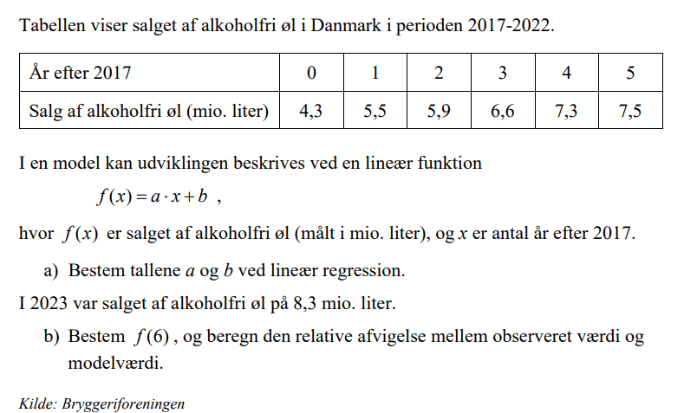

Du skal nu lave en elektronisk kopi af besvarelsen til opgaven på næste side. Du skal skrive i et Word-dokument og lave lineær regression i GeoGebra. Til sidst skal du aflevere besvarelsen som en PDF inde under opgaver inden modulet slutter.

Besvarelsen
Salget af alkoholfri øl i Danmark i perioden 2017-2022 kan beskrives som en lineær funktion
$$f\left(x\right)=a·x+b$$
Her er $f(x)$ salget af alkoholfrie øl (målt i mio. liter) og $x$ er antallet af år efter 2017.
Til at lave modellen får vi en tabel over sammenhængen mellem $x$ og $f(x)$ som jeg taster ind i GeoGebra
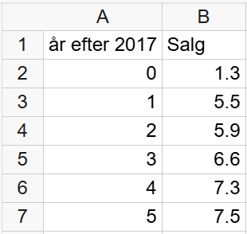

- For at bestemme tallene $a$ og $b$ benytter jeg lineær regression i GeoGebra.
Jeg markerer tallene i tabellen og vælger værktøjet ”Regressionsanalyse” med regresionsmodellen ”lineær”
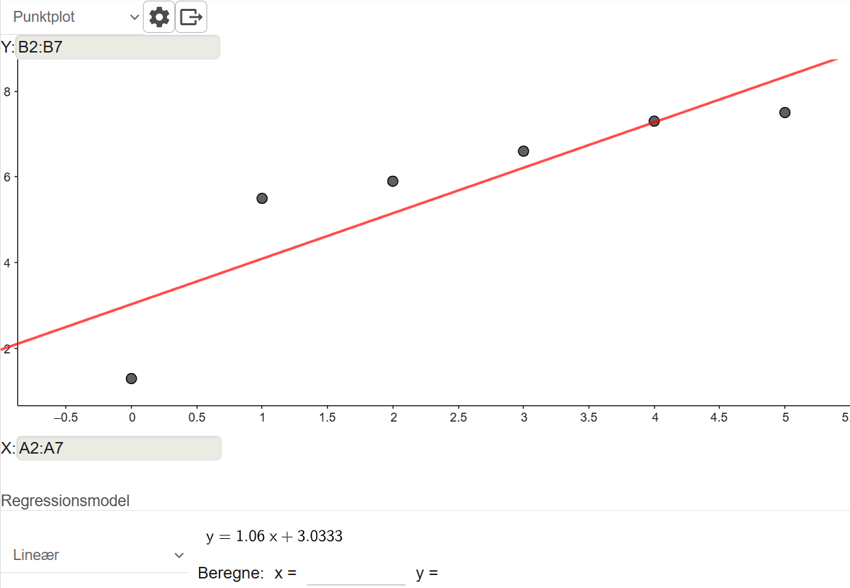
Ved aflæsning findes tallene $a=1,06$ og $b=3,0333$.
Det oplyses at i 2023 var salget af alkoholfrie øl 8,3 mio. liter.
- Vha. vores model og GeoGebra kan vi finde $f(6)$.
I Regressionsvinduet indsættes $x=6$ og GeoGebra kan udregne $y$
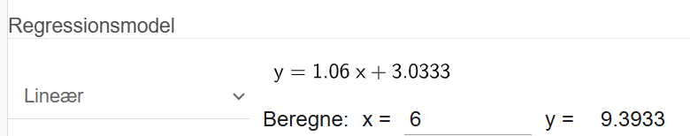
De ses at $f\left(6\right)=9,3933$

Den relative afvigelse findes vha. formlen
$$r=\frac{y_{obs}}{y_{model}}-1$$
Her er $y_{obs}=8,3$ og $y_{model}=9,3933$.
$$r=\frac{8,3}{9,3933}-1=-0,11639$$
Jeg har fundet den relative afvigelse til -0,11639.

Word matematikfelt-genveje
